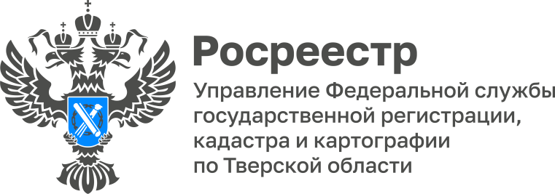 ПРЕСС-РЕЛИЗ

С 1 июля вступает в силу закон о продлении «дачной амнистии»

С 1 июля 2022 года вступает в силу Федеральный закон, который предусматривает новые возможности в части оформления прав на земельные участки и объекты бытовой недвижимости, а также продление срока «дачной амнистии» до 31 марта 2031 года.
Закон разработан при участии Росреестра и направлен на дальнейшее создание для граждан комфортных условий для регистрации прав на свою недвижимость. Он позволит легализовать построенные жилые дома на землях, в отношении которых отсутствуют правоустанавливающие документы, а также бесплатно приобрести в собственность сами участки, на которых расположены такие дома.

Руководитель Управления Росреестра по Тверской области Николай Фролов: «Закон позволит решить многолетнюю проблему, заключающуюся в том, что граждане, не имея на руках разрешительных документов, без суда не могут оформить свое жилье, построенное ещё несколько десятков лет назад. Новый закон предлагает комплексное решение - в упрощенном порядке получить в собственность бесплатно земельные участки, на которых расположены жилые дома, и одновременно оформить право на такие дома».
Положения данного закона применимы в случаях, когда жилые дома были построены до 14 мая 1998 года и располагаются в границах населенного пункта на землях, находящихся в государственной или муниципальной собственности. При этом такие дома не должны быть признаны самовольной постройкой, а также не должны относиться к домам блокированной застройки (дом на две или более семьи) или к многоквартирным домам (дом, в составе которого две и более квартиры).
Граждане должны будут обратиться в орган местного самоуправления и подать заявление о предоставлении участка под существующим жилым домом, приложив любой предусмотренный законом документ, подтверждающий факт владения домом (выписку из похозяйственной книги, документ об уплате коммунальных услуг, документ о проведении государственного технического учета и (или) технической инвентаризации, документ, подтверждающий регистрацию заявителя по месту жительства в доме до 14.05.1998). Возможно представление и других документов, перечень которых вправе дополнительно определить региональные власти.
Образование земельного участка, на котором расположен указанный жилой дом, из земель или земельных участков, находящихся в государственной или муниципальной собственности, осуществляется на основании схемы расположения земельного участка в случае, если отсутствует утвержденный проект межевания территории, предусматривающий образование такого земельного участка, либо утвержденный проект межевания не предусматривает образование такого земельного участка.

Государственная регистрация права собственности на земельный участок, на котором расположен жилой дом, возведенный до 14 мая 1998 года, и который предоставлен гражданину в собственность бесплатно, осуществляется одновременно с государственным кадастровым учетом такого жилого дома и государственной регистрацией права собственности данного гражданина на этот жилой дом.
Также новый закон устанавливает положение, согласно которому если земельный участок был предоставлен гражданину до 30 октября 2001 года на праве постоянного (бессрочного) пользования или пожизненного наследуемого владения, то такой участок считается предоставленным гражданину на праве собственности. Данная норма позволит наследникам приобрести право собственности на земельные участки в порядке наследования.

Стоит отметить, что так называемый «уведомительный порядок» оформления прав на объекты ИЖС и садовые дома (путем направления уведомлений о планируемом строительстве и о завершении строительства объекта недвижимости в орган местного самоуправления) также продлен до 1 марта 2031 года.

О Росреестре
Федеральная служба государственной регистрации, кадастра и картографии (Росреестр) является федеральным органом исполнительной власти, осуществляющим функции по государственной регистрации прав на недвижимое имущество и сделок с ним, по оказанию государственных услуг в сфере ведения государственного кадастра недвижимости, проведению государственного кадастрового учета недвижимого имущества, землеустройства, государственного мониторинга земель, навигационного обеспечения транспортного комплекса, а также функции по государственной кадастровой оценке, федеральному государственному контролю (надзору) в области геодезии и картографии, федеральному государственному земельному контролю (надзору), федеральному государственному контролю (надзору) за деятельностью саморегулируемых организаций арбитражных управляющих, федеральному государственному надзору за деятельностью саморегулируемых организаций оценщиков, федеральному государственному надзору за деятельностью саморегулируемых организаций кадастровых инженеров, национального объединения саморегулируемых организаций кадастровых инженеров, федеральному государственному надзору за деятельностью саморегулируемых организаций операторов электронных площадок. Подведомственными учреждениями Росреестра являются ФГБУ «ФКП Росреестра» и ФГБУ «Центр геодезии, картографии и ИПД».

Контакты для СМИ
Макарова Елена Сергеевна,
помощник руководителя
Управления Росреестра по Тверской области

+7 909 268 33 77, (4822) 78 77 91 (доб. 1010)

69_press_rosreestr@mail.ru
https://rosreestr.gov.ru/site/
https://vk.com/rosreestr69
https://t.me/rosreestr69

170100, Тверь, Свободный пер., д. 2

